REPUBLICA DOMINICANA




SECRETARIA DE ESTADO
DE MEDIO AMBIENTE Y RECURSOS NATURALES

Ayuntamiento Municipal de Jarabacoa

Cooperación Financiera Dominico - Alemana

PROYECTO
"MANEJO Y CONSERVACION DE LOS RECURSOS NATURALES
DE LA CUENCA ALTA DEL RIO YAQUE DEL NORTE"

"PROCARYN"

MARVIN MELGAR CEBALLOS
COMPILADOR DE MANUAL

MANUAL 2

MeTODOLOGIA ESTUDIO DE CAPACIDAD DE USO DE TIERRA (ECUT)

Ordenamiento Territorial de la Cuenca Alta del Río Yaque del Norte y del Municipio de Jarabacoa




Preparado por GITEC / SERCITEC en cooperación con GTZ

Jarabacoa, Noviembre 2004
SECRETARIA DE ESTADO DE MEDIO AMBIENTE Y RECURSOS NATURALES

COOPERACION FINANCIERA DOMINICO-ALEMANA

PROYECTO MANEJO Y CONSERVACION DE LOS RECURSOS NATURALES DE LA CUENCA ALTA DEL RIO YAQUE DEL NORTE
- PROCARYN –

AYUNTAMIENTO MUNICIPAL DE JARABACOA

MANUAL 2

MANUAL PARA EL DESARROLLO DE ESTUDIOS DE
CAPACIDAD DE USO DE LA TIERRA
-ECUT-

Documento elaborado:
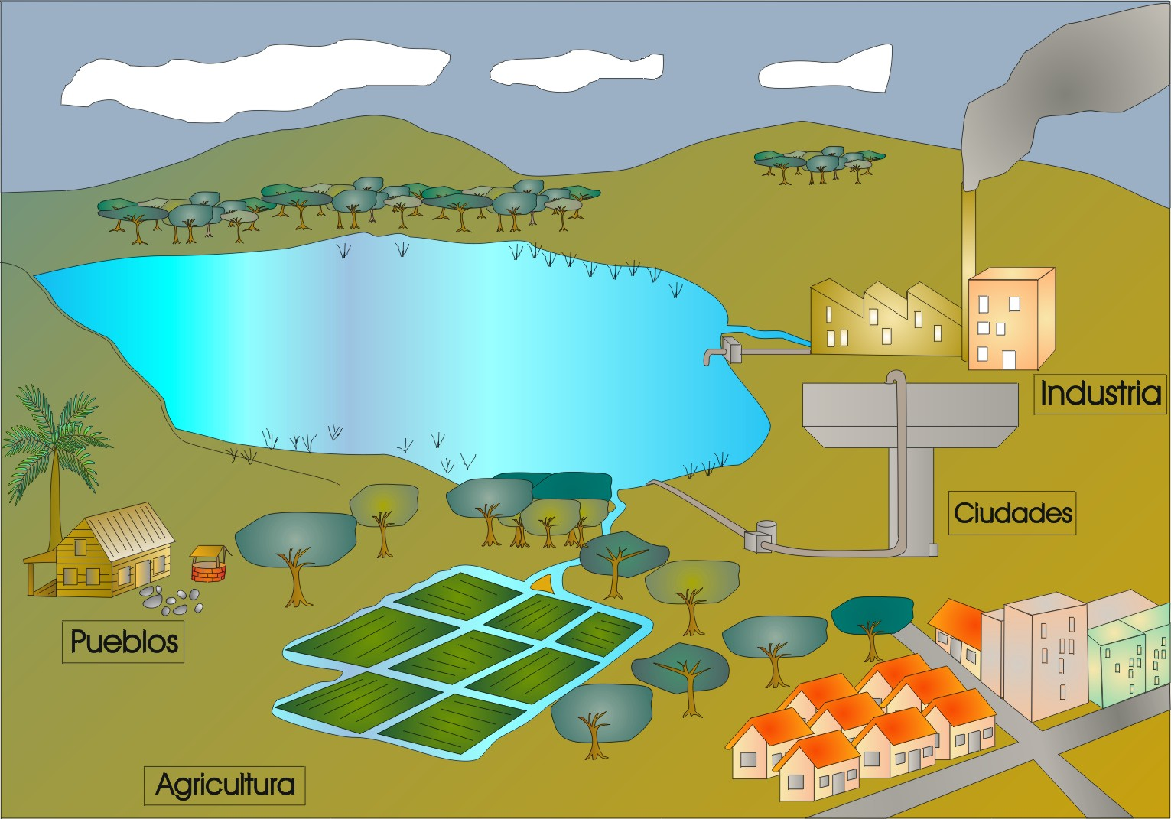

Lic. Marvin Melgar Ceballos
Análisis y redacción técnica
Consultor en Ordenamiento Territorial
GITEC-SERCITEC

Dr. Lothar Mairich
Revisión técnica
Consultor Principal
GITEC-SERCITEC

Con la participación de:

Smeling Genao
Coordinador UGAM
Municipio de Jarabacoa
Revisión y acompañamiento técnico

Daveyda Trinidad
Asistente UGAM
Municipio de Jarabacoa
Revisión y acompañamiento técnico

Índice

Titulo
Agradecimientos
Acrónimos, siglas y abreviaturas
Composición del Kit de Ordenamiento Territorial
1. Introducción
2. Objetivos del documento
2.1 Objetivo general
2.2 Objetivos específicos
3. Descripción de la metodología
3.1 El esquema metodológico propuesto
3.2 Marco metodologica
3.2.1 Factores que determinan la capacidad de uso de la tierra
3.2.2 Descripción de las variables y forma de estimarlas
3.2.3 Categorías de capacidad de uso
3.2.4 Matrices de decisión y asignación de categorías de uso
3.2.5 Modificación de la capacidad de uso de la tierra por los factores modificadores
4. Procedimiento general para la realización de ECUT
4.1 Primera Fase de Gabinete
4.1.1 Recopilación y análisis de información biofísica sobre el área
4.1.2 Elaboración del mapa de unidades fisiográficas
4.1.3 Elaboración del mapa de pendientes
4.1.4 Mapa de uso de la tierra (opcional)
4.2 Fase de campo
4.2.1 Verificación de los límites de las unidades de mapeo
4.2.2 Determinación de profundidades de suelos y factores modificadores
4.2.3 Chequeo del mapa de pendientes
4.2.4 Chequeo del mapa de cobertura y uso de la tierra
4.3 Segunda Fase de Gabinete
4.3.1 Integración del mapa de unidades de tierra
4.3.2 Elaboración del mapa de capacidad de uso
4.3.3 Elaboración de informe del estudio
4.4 Consideraciones con respecto al uso de las técnicas cartográficas y aerofotográficas en función de la superficie de estudio
5. Lecciones aprendidas
6. Bibliografía
7. Anexo
Anexo 1 Glosario técnico
Anexo 2 Formato de ficha resumen de presentación de ECUT
Anexo 3 Fotografías de proceso de recolección de datos de campo

AGRADECIMIENTOS:

En el desarrollo de los diferentes estudios intermedios y acciones participativas, que sirvieron de base pare la elaboración del presente documento, colaboraron una serie de personas, instituciones y organizaciones que es meritorio hacer mención:

- Ing. Rafael Paula Encargado del Componente de Manejo Integral de PROCARYN;
- Lic. Fiordaliza Paulino Encargada del Componente de Desarrollo Comunitario de PROCARYN;
- Lic. Karina Acevedo Encargada del Componente de Areas Protegidas de PROCARYN;
4. Ing. Pablo Ovalles Encargado del Componente Forestal de PROCARYN;
5. Ing. Smerlin Paulino Encargado del Componente Agroforestal de PROCARYN;
6. Sr. Joselito Abreu, Sindico Municipal de Jarabacoa;
7. A los estudiantes de la universidad UAFAM, que participaron en la recolección de datos de campo;
8. Sociedad civil de la Cuenca Alta del Rio Yaque del Norte (CAY) y Municipio de Jarabacoa.

ACRONIMOS, SIGLAS Y ABREVIACIONES

AGANA | Asociación Nacional de Ganaderos
AP | Area Protegida
BID | Banco Interamericano de Desarrollo
BM | Banco Mundial
BMZ | Ministerio Federal de Cooperación Económica y Desarrollo
CARICOM | Comunidad Caribeña
CDE | Corporación Dominicana de Electricidad
CDM | Comité de Desarrollo Municipal
CF | Cooperación Financiera
CFD | Cámara Forestal Dominicana
CIM | Centrum für Internationale Migration und Entwicklung
COI | Comité Operativo Intersectorial
COREBECA | Comité Regional de Beneficiarios Campesinos
CCP | Consultor de Corto Plazo
CMM | Comité de Manejo de Microcuenca
CP | Consultor Principal
CT | Cooperación Técnica
CV | Curriculum Vitae
DAC | Diagnóstico de Areas Críticas
DED | Deutscher Entwicklungsdienst (Servicio Alemán de Cooperación  Social- Técnica)
DT | Diagnostico Territorial
DGF | Dirección General Forestal
ECUT | Estudio de Capacidad de Uso de Tierra
ETA | Equipo Técnico Administrativo
ETOT | Equipo Técnico de Ordenamiento Territorial
EN | Equipo Núcleo
Euro | Moneda Europea
EdL | Expedientes de Licitación
EPAM | Extensión Participativa como Aprendizaje Mutuo
FAO | Food and Agriculture Organisation – Organización Mundial de Alimentación y Agricultura
FdD | Fondo de Disposición
FECAJA | Federación de Campesinos de Jarabacoa y Jánico
FED | Fondo Europeo de Desarrollo
FSC | Forest Steward Council – Consejo de Manejo Forestal
GITEC | Empresa Consultora Alemana
GTZ | Gesellschaft für Technische Zusammenarbeit (Cooperación Técnica Alemana)
HELVETAS | Asociación Suiza para Desarrollo y Cooperación
INDESUR | Instituto de Desarrollo del Suroeste
INDRHI | Instituto Nacional de Desarrollo de Recursos Hidráulicos
IDIAF | Instituto Dominicano de Investigaciones Agropecuarias y Forestales
ISA | Instituto Superior Agrario
JD | Junta Directiva

JICA | Japanese International Cooperation Agency
KfW | Kreditanstalt für Wiederaufbau (Banco de Reconstrucción)
M&E | Monitoreo y Evaluación
MACFTN | Red Mesoamericana de Productos Forestales (Red de Comercio)
MAC | Mapeo de Actores Claves
MF | Medidas Financieras
MFS | Manejo Forestal Sostenible
OE | Organización Ejecutora del Proyecto Alto Río Yaque del Norte
ONG | Organización No Gubernamental
ONAPLAN | Oficina Nacional de Planificación, Secretaría Técnico de la Presidencia
OT | Ordenamiento Territorial
PEDM | Plan Estratégico de Desarrollo Municipal
PFFG | Programación Física y Financiera General
Plan Sierra | Asociación de Conservación y Uso Adecuado de Recursos Naturales
PLUT | Planificación de Uso de Tierra
PNUD | Programa de las Naciones Unidas para el Desarrollo
POA | Plan Operativo Anual
POG | Plan Operativo General
POT | Plan de Ordenamiento Territorial
PROCARYN | Proyecto de Manejo Sostenible Cuenca Alta del Río Yaque del Norte
PRODAS | Proyecto de Desarrollo Agrario en San Juan de la `Maguana
PROGRESSIO | ONG Dominicana de Conservación de Areas Protegidas
PSA | Pago de Servicios Ambientales
RECODES | Región de Conservación y Desarrollo Sostenible
SEA | Secretaría de Estado de Agricultura
SECRETARIA DE MEDIO AMBIENTE | Secretaría de Estado de Medio Ambiente y Recursos Naturales
SICA | Sistema de Integración Centroamericana
TdR | Términos de Referencia
TDAC | Taller para Diagnostico de Areas Criticas
TNC | The Nature Conservancy (ONG Conservación Natural)
UE | Unión Europea
UICN | Unión Mundial para la Conservación
UGAM | Unidad de Gestión Ambiental
USAID | United States International Development Cooperation Agency
WWF-CA | Fondo Mundial para la Naturaleza Centro América

PROYECTO MANEJO Y CONSERVACION DE LA CUENCA ALTA DEL RIO YAQUE DEL NORTE

KIT PLAN DE ORDENAMIENTO TERRITORIAL DE LA CUENCA ALTA DEL RIO YAQUE DEL NORTE

PARTE 1: TOMO 1: RESUMEN EJECTIVO - CONCLUSIONES Y RECOMENDACIONES

PARTE 2: PLAN DE ORDENAMIENTO TERRITORIAL

TOMO 2: INFORME PRINCIPAL

TOMO 3: MAPEO DE ACTORES - ARQUITECTURA PRINCIPAL

TOMO 4: CARACTERIZACION SOCIOECONOMICA RAPIDA
(CSR)

RURAL
URBANO

TOMO 5: ESTUDIO CAPACIDAD DE USO DE TIERRA (ECUT)

TOMO 6: DIAGNOSTICO AREAS CRÍTICAS (DAC)

RURAL
URBANO

TOMO 7: MICROCUENCAS HIDRICAS

PARTE 3: TOMO 8: COMPENDIUM - DOCUMENTACION DEL PROCESO PARTICIPATIVO

PARTE 4: MANUALES DE METODOLOGIA

MANUAL 1: METODOLOGIA GENERAL

MANUAL 2: METODOLOGIA ESTUDIO DE CAPACIDAD DE USO DE TIERRA (ECUT)

MANUAL 3: METODOLOGIA DIAGNOSTICO DE AREAS CRITICAS
(DAC)

MANUAL 4: METODOLOGIA CARACTERIZACION
SOCIOECONOMICA RAPIDA (CSR)

MANUAL 5: MAPEO DE ACTORES CLAVES (MAC)

1. Introducción

El desarrollo de estudios que permitan generar la información en proceso como el “ordenamiento territorial” de una Cuenca Hidrográfica, Región y/o Municipio, es el punto departida para establecer los criterios técnicos que orientaran el desarrollo y manejo de los recursos naturales.

El Estudio de Capacidad de Uso de la Tierra (ECUT), debe de concebirse como una herramienta de toma de decisiones, al considerar los datos aportados como propuestas que permitan reducir el sobreuso del recurso suelo y con ello estabilizar a mediano plazo el manejo de los recursos naturales. El ECUT permite desarrollar acciones a instituciones gubernamentales, organizaciones no gubernamentales (ONG), programas y proyectos nacionales e internacionales para orientar el apropiado manejo del recurso tierra.

La tierra es un recurso limitado y no renovable y el crecimiento de la población humana determina la existencia de conflictos en torno a su aprovechamiento. Es urgente armonizar los diversos tipos de tierras con el aprovecha-miento más racional posible, a fin de optimizar la producción sostenible y satisfacer diversas necesidades de la sociedad, conservando al mismo tiempo, los ecosistemas frágiles y la herencia genética (FAO 1994).

Esta armonización de tipos de tierras con tipos de usos es posible con la planificación del uso, partiendo de la evaluación sistemática del potencial de la tierra y del agua, de las alternativas de su aprovechamiento, y de las condiciones económicas y sociales que orientan la selección y adopción de las mejores opciones (FAO 1985, 1994). Dentro de la planificación del uso de la tierra una etapa importante es la determinación de la aptitud de la misma.

Un primer acercamiento a una evaluación de la aptitud de tierras es la determinación de su capacidad de uso en términos biofísicos, basado en un sistema de clasificación. Las clasificaciones en la actualidad se diferencian de las evaluaciones en su carácter relativamente estable y en su propósito de ordenar por clases o categorías; por otro lado, las evaluaciones asignan y calculan valores a la tierra dentro de una connotación de aptitud física y económica (Celada 1993; Ritchers 1995). La limitante de las evaluaciones lo constituye el hecho de que requieren sistemas de información con respecto a las tierras y/o los tipos de uso.

El presente Manual, presenta la propuesta básica para desarrollo de Estudios de Capacidad de Uso de la Tierra, para la Republica Dominicana, siendo una primera aproximación para el desarrollo de la Cordillera Central, tomado en gran parte del Método desarrollado por el Instituto Nacional de Bosque (INAB) de la Republica de Guatemala, teniendo mas de ocho años de utilización, habiéndose comprobado la utilidad para guiar hacia el uso deseable de la tierra. El Manual debe ser considerado como una contribución de KfW-GITEC, a los futuros proceso de extrapolación de Ordenamiento Territorial a otras Cuencas Hidrográficas o Municipios.

2. Objetivos del documento

2.1 Objetivo general

- Contribuir a la adopción y difusión a nivel nacional, de un método y procedimiento de clasificación de tierras con base en su capacidad de uso, que sea relativamente fácil de usar por los técnicos y que tenga aplicabilidad a las condiciones de la República de Dominicana.

2.2 Objetivos específicos

- Proponer una base conceptual útil en estudios de tierras y suelos, particularmente en la determinación de la capacidad de uso de la tierra.

- Establecer un procedimiento técnico uniformizado para la clasificación de tierras por capacidad de uso.

- Disponer de un instrumento que pueda ser útil, principalmente en las tareas de ordenamiento espacial en el territorio de productores agropecuarios y forestales.

3. Descripción de la metodología

Con base en revisiones practicadas a estos sistemas y con la participación de un grupo de expertos nacionales en planificación del uso de la tierra, después de una serie de talleres, se adoptó una metodología que combina algunos principios, conceptos y procedimientos de los sistemas o esquemas del Departamento de Agricultura de Estados Unidos –USDA-, T.C. Sheng y sus modificaciones, Centro Científico Tropical de Costa Rica - C.C.T. -

3.1 El esquema metodológico propuesto

Parte de los siguientes elementos conceptuales:

- Republica Dominicana es un país que a pesar de tener relativamente una pequeña extensión territorial, cuenta con gran diversidad de condiciones biofísicas.
- Todas las tierras del país son factibles de clasificación, con excepción de las áreas que han sido sujetas de urbanización en los diferentes asentamientos humanos.
- Se considera un primer nivel representado por la región natural, la cual esta definida por límites que incluyen criterios geológicos, climáticos, edafológicos e hidrográficos (fisiográficos).
- Se diferencian rangos en los niveles de los factores limitantes, según la región natural en que se dividió el país.
- Las categorías de capacidad de uso, presentan un ordenamiento de mayor a menor intensidad de uso posible.
- Como factores que limitan la utilización de las tierras, se han considerado aquellos que afecten directamente a los usos forestales en cuanto a su crecimiento, manejo y conservación; de fácil medición o estimación y de bajo costo.

3.2 Marco metodologica

3.2.1 Factores que determinan la capacidad de uso de la tierra

Entre los factores que se consideran como determinantes están la profundidad efectiva del suelo y la pendiente del terreno, ambos varían en sus rangos dentro de las regiones en que se dividió al país. Adicionalmente se consideran la pedregosidad (superficial e interna) y el drenaje superficial como factores que en forma temporal o permanente pueden modificar la capacidad de uso de la tierra. Estos cuatro factores fueron considerados dentro del esquema adoptado en virtud de que, a juicio de expertos, son los que principalmente definen la aptitud física para el crecimiento, manejo y conservación, de una unidad de tierra cuando es utilizada para propósitos específicos como usos de naturaleza forestal y agroforestal (Rodas 1996).

3.2.2 Descripción de las variables y forma de estimarlas

Como ya fue mencionado, la metodología adoptada utiliza únicamente variables físicas, pendiente, profundidad efectiva del suelo, pedregosidad y drenaje, las que se describen como sigue:

- Pendiente: Se refiere al grado de inclinación de los terrenos (unidades de tierra) expresado en porcentaje. Los rangos de pendiente son variables dentro de cada una de las regiones naturales que se han definido en la presente metodología. A nivel de gabinete se estima por medio de técnicas cartográficas utilizando mapas de curvas a nivel. En el caso de extensiones relativamente pequeñas o en áreas muy complejas como las kársticas, debe estimarse también la pendiente con técnicas cartográficas a manera de guía, pero deben ser medidas en campo mediante procedimientos topográficos: nivelaciones con nivel de mano o aparatos rústicos, entre otros, a menos que existan levantamientos topográficos. No debe olvidarse que lo que va a determinar la clasificación en una unidad cartográfica, es la pendiente máxima, es decir la mayor inclinación que presenta la unidad, expresada en porcentaje.

- Profundidad efectiva del suelo: Se refiere a la profundidad máxima del suelo susceptible de ser penetrada por sistemas radiculares de plantas, nativas o cultivadas, dentro de toda la gama de usos agropecuarios y forestales posibles. No se considera parte de la profundidad efectiva horizontes R o capas endurecidas en forma natural o por efectos de la labranza. Se considera como limitante de la profundidad, las capas endurecidas cuya dureza no permitan ser rayadas (en estado seco), con una moneda de cobre. En forma práctica, la mayoría de capas “R” del suelo o bien los horizontes parcialmente alterados que no permiten la penetración de las raíces, son las que determinan la profundidad efectiva dentro del suelo. La profundidad efectiva, también está limitada por capas freáticas cercanas a la superficie del suelo.

- Pedregosidad: Se refiere a la presencia de fracciones mayores a las gravas (0.045 metros de diámetro) sobre la superficie del suelo y dentro del perfil del mismo. Incluye afloramientos rocosos, ya sea de materiales de origen o transportados como materiales aluviales. Los criterios para definir a este factor como limitante o no, son los siguientes:

Pedregosidad superficial no Limitante:

- Libre o ligeramente pedregosa: con ninguna o muy pocas rocas de tamaño pequeño dispersas sobre el suelo (menos del 5% de la superficie).

- Moderadamente pedregosa: con pocas rocas distribuidas sobre la superficie (entre 5% y 20%)

Pedregosidad superficial limitante:

- Pedregosa: rocas distribuidas sobre el área o en grupos cubriendo del 21% al 50%.

- Muy pedregosa: rocas de todo tamaño cubriendo un 50 a 90% de la superficie.

- Extremadamente pedregosa: rocas de todo tamaño repartidas por todas partes (90% al 100%).

Pedregosidad interna no limitante: Cuando se encuentren rocas, gravas o fragmentos de roca en una cantidad de 35% o menos, por volumen en el perfil del suelo.

Pedregosidad interna limitante: Será limitante cuando dentro del perfil del suelo se encuentren fragmentos de grava o roca en más de 35% por volumen.
Con fines de clasificación, se considera limitante si está en alguna de estas categorías, superficial, interna o ambas.

- Drenaje: Se refiere a la facilidad con la que el agua se infiltra y/o percola en el interior del perfil del suelo. Su cualificación se hace a través de indicadores del drenaje como: presencia directa de capas de agua sobre la superficie del terreno, procesos de reducción dentro del perfil del suelo (moteados grisáceos), clase textural, presencia de capas endurecidas.

No Limitante:

- excesivo: suelos porosos como las arenas o las laderas pronunciadas que permiten un escurrimiento inmediato del agua.

- bueno: suelos cuya estructura física o pendiente moderada permiten un escurrimiento del agua en pocas horas.

- imperfecto: suelos con alto porcentaje de arcilla o capas freáticas y pendientes ligeras que no permiten el escurrimiento en un día.

Limitante:

- pobre: suelos con alto porcentaje de arcilla, capas freáticas cerca de la superficie del suelo y pendientes suaves o planas que impiden el escurrimiento por varios días.

- nulo o cenegado: suelos con las capas freáticas a nivel del suelo, o por encima, durante períodos de varias semanas a meses. El color del suelo es generalmente gris.

3.2.3 Categorías de capacidad de uso

Las categorías de capacidad de uso que se emplean en la metodología, se ordenan en forma decreciente en cuanto a la intensidad de uso soportable sin poner en riesgo la estabilidad -física- del suelo, se presentan a continuación.

No se incluyen criterios de fertilidad de suelos, ni aspectos ligados a la producción (acceso, mercados y costos), por lo que son categorías indicativas de usos mayores en términos de la protección que ofrecen a las capas superiores del suelo. Bajo este contexto, las categorías son las siguientes:

a. Agricultura sin limitaciones (A):

Areas con aptitud para cultivos agrícolas sin mayores limitaciones de pendiente, profundidad, pedregosidad o drenaje. Permiten cultivos agrícolas en monocultivo o asociados en forma intensiva o extensiva y no requieren o, demandan muy pocas, prácticas intensivas de conservación de suelos. Pueden ser objeto de mecanización.

b. Agricultura con mejoras (Am):

Areas que presentan limitaciones de uso moderadas con respecto a la pendiente, profundidad, pedregosidad y/o drenaje. Para su cultivo se requieren prácticas de manejo y conservación de suelos así como medidas agronómicas relativamente intensas y acordes al tipo de cultivo establecido.

c. Agroforestería con cultivos anuales (Aa):

Areas con limitaciones de pendiente y/o profundidad efectiva del suelo, donde se permite la siembra de cultivos agrícolas asociados con árboles y/o con obras de conservación de suelos y prácticas o técnicas agronómicas de cultivo.

d. Sistemas silvopastoriles (Ss):

Areas con limitaciones de pendiente y/o profundidad, drenaje interno que tienen limitaciones permanentes o transitorias de pedregosidad y/o drenaje. Permiten el desarrollo de pastos naturales o cultivados y/o asociados con especies arbóreas.

e. Agroforestería con cultivos permanentes (Ap):

Areas con limitaciones de pendiente y profundidad, aptas para el establecimiento de sistemas de cultivos permanentes asociados con árboles (aislados, en bloques o plantaciones, ya sean especies frutales y otras con fines de producción de madera y otros productos forestales).

f. Tierras forestales para producción (F):

Areas con limitaciones para usos agropecuarios; de pendiente o pedregosidad, con aptitud preferente para realizar un manejo forestal sostenible, tanto del bosque nativo como de plantaciones con fines de aprovechamiento, sin que esto signifique el deterioro de otros recursos naturales. La sustitución del bosque por otros sistemas conllevaría a la degradación productiva de los suelos.

g. Tierras forestales de protección (Fp):

Areas con limitaciones severas en cualquiera de los factores limitantes o modificadores; apropiadas para actividades forestales de protección o conservación ambiental exclusiva. Son tierras marginales para uso agrícola o pecuario intensivo. Tienen como objetivo preservar el ambiente natural, conservar la biodiversidad, así como las fuentes de agua. Estas áreas permiten la investigación científica y el uso ecoturístico en ciertos sitios habilitados para tales fines, sin que esto afecte negativamente el o los ecosistemas presentes en ellas. También se incluyen las áreas sujetas a inundaciones frecuentes, manglares y otros ecosistemas frágiles. Las áreas cubiertas con mangle, están sujetas a regulaciones reglamentarias especiales que determinan su uso o protección.

Esta categoría también incluye las zonas denominadas bosques de galería, las cuales son áreas ubicadas en las márgenes de los ríos, riachuelos o quebradas y en los nacimientos de agua. Tienen como función, retener sedimentos que proceden de las partes altas, la protección de los cauces, espejos de agua y captación del agua de lluvia, a través de la parte aérea de la vegetación existente. Los bosques de galería, pueden delimitarse con una franja de 15 a 30 metros de ancho de cobertura vegetal a partir de las márgenes de los ríos, riachuelos, quebradas y nacimientos de agua, a lo largo de los mismos.

Con base en el principio en que se basa la presente metodología, una unidad de tierra clasificada dentro de una categoría de uso intensivo no excluye el hecho de que pueda ser utilizada para otra categoría menos intensiva, así, una unidad de tierra clasificada para usos agrícolas intensivos perfectamente puede ser utilizada para arreglos de sistemas agroforestales o aun para usos forestales productivos. Lo contrario no se considera técnicamente posible, es decir, una unidad clasificada con capacidad de uso forestal, no soporta usos más intensivos, tales como los agrícolas o pecuarios sin que se ponga en riesgo la estabilidad del recurso suelo, principalmente en nuestro país donde este recurso es muy vulnerable a procesos erosivos y el deterioro general del terreno.

Para efectos de la aplicación de la ley forestal, en materia del programa de incentivos forestales, se consideran tierras de vocación forestal aquellas clasificadas en las categorías Forestal para Producción (F), Forestal para Proteción (Fp) y Agroforestería con cultivos permanentes (Ap), entendiendo que en el caso de esta última, será sujeta a incentivos siempre y cuando sea utilizada para usos netamente forestales, productivos o protectivos; en ningún momento serán incentivados los arreglos agroforestales. Esta decisión es de tipo institucional, en ningún momento la define el método de clasificación utilizado.

3.2.4 Matrices de decisión y asignación de categorías de uso

Al combinar los niveles de los factores profundidad de suelos y pendientes, se asignan categorías de capacidad de uso. Los rangos de los niveles varían según la región natural en que fue dividido el país, tal y como se presenta en los cuadros 1 a 7.

Los rangos considerados para cada uno de los grupos de pendientes, pueden considerarse como generales, puesto que en alguna región pueden encontrarse valores diferentes, si esto ocurriera, debe ser tomado como inclusiones dentro de los rangos establecidos.

Es importante observar que en las matrices, cuando se considera más de una categoría de uso posible, debe dársele prioridad a la categoría de menor intensidad de uso, de acuerdo a la tendencia del factor limitante que se esté analizando.

Cuadro 1. Matriz de capacidad de uso de la Tierra para la Región “Tierras metamórficas de la Cordillera Central”.

 | PENDIENTES (%)
PROFUNDIDAD DEL SUELO (cm) | 0 - 12 | 12 - 26 | 26 – 36 | 36 - 55 | > 55
>90 | A | Am/Aa | Ap/F | F/Fp | Fp
50-90 | A | Am/Aa | Ap/F | F/Fp | Fp
20-50 | Am/Aa | Aa/Ss | Ap/F | F/Fp | Fp
<20 | Am/Aa | Ss | Fp | Fp | Fp

3.2.5 Modificación de la capacidad de uso de la tierra por los factores modificadores

En el cuadro 8 se presenta la modificación de la capacidad de uso según el nivel en que se presentan los factores modificadores, pedregosidad y drenaje.

Cuadro 2. Modificaciones a las categorías de capacidad de uso en función de la pedregosidad y el drenaje.

Categoría sin factores modificadores | PEDREGOSIDAD | DRENAJE | Categoría modificada
 | No limitante | No limitante | A
A |  | Limitante | Am
 | Limitante | No Limitante | Ss
 |  | Limitante | Ss
 | No limitante | No limitante | Am
Am |  | Limitante | Ss/Ap
 | Limitante | No Limitante | Ss
 |  | Limitante | Ss
 | No limitante | No limitante | Aa
Aa |  | Limitante | Ss/Ap
 | Limitante | No Limitante | Ss
 |  | Limitante | Ss
Ss | Limitante | No Limitante | F/Fp
 |  | Limitante | Fp
Ap | No limitante | No Limitante | Ap
 | Limitante | No Limitante | F/Fp
F | No limitante | No limitante | F
 | Limitante | No Limitante | Fp
CASOS ESPECIALES: En las categorías Ap y F, se considera poco probable la presencia de limitaciones de drenaje; de presentarse la capacidad se modifica hacia Fp.
La categoría Ss por definición ya presenta limitaciones de pedregosidad y/o de drenaje, por lo que su grado de manifestación determina que permanezca como Ss o bien se modifique hacia F o Fp.

4. Procedimiento general para la realización de ECUT

El procedimiento general a seguir para la aplicación del sistema de clasificación de tierras, se desarrolla de acuerdo a las siguientes fases:

4.1 Primera Fase de Gabinete

4.1.1 Recopilación y análisis de información biofísica sobre el área

Se realiza con el fin de tener un conocimiento general del área. Interesa conocer: localización geográfica, ubicación política, acceso, extensión, información relevante sobre clima y sus principales variables tales como: precipitación pluvial, temperatura, vientos y otras características del área como zonas de vida, formas de la tierra y origen de los suelos, clasificaciones existentes sobre el sitio.

4.1.2 Elaboración del mapa de unidades fisiográficas

Mediante técnicas de interpretación cartográfica o aerofotográfica, se definen y delimitan unidades de mapeo, las cuales constituyen la base del muestreo en la fase de campo. La definición de estas unidades estará basada en una interpretación fisiográfica de las tierras, es decir, en un análisis del paisaje. El análisis por el cual se definen las unidades de mapeo, toma en cuenta los componentes de geología, clima, topografía, suelos, hidrografía. Para esta actividad debe tomarse en cuenta la escala a la cual conviene realizar el trabajo.

La escala del levantamiento en los estudios de capacidad de uso de la tierra dependen entre otras cosas, del grado de detalle que se requiere (objetivos específicos del estudio), de la escala del material cartográfico y aerofotográfico y de los recursos con que se cuente. Para uniformizar criterios, en el cuadro 9 se propone una clasificación de las posibles escalas a utilizar.

Para áreas menores a 15 hectáreas, la separación de unidades de tierra es posible trabajarla a nivel de campo por caminamientos y observaciones visuales y/o auxiliados de hojas cartográficas o fotografías ampliadas; es decir, que el análisis del paisaje a través de técnicas de interpretación cartográfica y fotoidentificación serán un auxiliar importante.

La escala más conveniente para los estudios de capacidad de uso de la tierra, con esta metodología es de 1/50,000, en su defecto se pueden usar múltiplos como 1/25,000 o 1/100,000. Lo anterior obedece a la naturaleza de la base cartográfica del país.

Cuadro 3. Escalas y/o niveles de trabajo a utilizar

Nivel  Del levantamiento | Escala  de publicación de mapas | Escala de fotografía  a utilizar | Clasificación del paisaje
Detallado | 1/10,000 - 1:25,000 | ≥ 1:20,000 o ampliaciones | Elementos del paisaje
Semidetallado | 1:50,000- 1:25,000 | ≥ 1:40,000 a ≤ 1:20,000 | Subpaisaje
General | 1:50,000 – 1/100,000 | ≥ 1:70,000 a ≤ 1:40,000 | Paisaje

Cuando se menciona niveles de levantamiento se hace referencia a la intensidad de muestreo u observaciones y medición de las variables utilizadas por la metodología. En ese sentido, cuando el objetivo del estudio requiera mayor precisión aumentamos la intensidad del muestreo (estudio detallado) y, cuando el estudio no requiera más que un nivel general, el número de observaciones en el campo disminuye.

4.1.3 Elaboración del mapa de pendientes

En este mapa se pueden clasificar unidades por pendiente con base en el mapa cartográfico (curvas de nivel). Es elaborado en forma manual por separación visual y utilización de plantillas o en forma automatizada mediante procedimientos de SIG basado en técnicas cartográficas. Una descripción detallada de la técnica de elaboración de este mapa puede encontrarse en los trabajos de Ferreiro 1984, Sheng 1990, Eastman 1992, Nitler 1993, Velázquez 1994, y otros.

Para áreas con pendientes menores de 10%, en superficies menores de 15 ha, o en las áreas muy complejas como las regiones kársticas, no es conveniente usar mapa de curvas de nivel para la elaboración de un mapa de pendientes, entonces las pendientes se deben establecer directamente en el campo, con el equipo que se disponga.

4.1.4 Mapa de uso de la tierra (opcional)

En esta fase se recomienda elaborar un mapa preliminar de uso de la tierra, en términos de cobertura. La leyenda a utilizar deberá estar acorde con las categorías de uso mayor establecidas por los organismos especializados en el tema.

Se sugiere cuando menos incluir las siguientes categorías: Centros urbanos o poblados, Tierras con cultivos (anuales o permanentes), Tierras con pastos (naturales o cultivados), Tierras con bosque (puro o mixto, de coníferas o latifoliar).

4.2 Fase de campo

4.2.1 Verificación de los límites de las unidades de mapeo

Esta actividad se hace por caminamientos, observaciones visuales y barrenamientos. Se llega a homogenizar las distintas unidades de tierra con base en criterios fisiográficos, cuya base principal es el relieve. En el caso de estudios cuya clasificación del paisaje se requiera hacer a nivel de elementos del paisaje; la separación de los mismos deberá hacerse con esta base. El equipo mínimo necesario para el trabajo de campo puede observarse en el anexo 6.

4.2.2 Determinación de profundidades de suelos y factores modificadores

Sobre el mapa de unidades de tierra (unidades fisiográficas) o en boletas de campo, se anotan las profundidades efectivas de los suelos de cada unidad cartográfica previamente delimitada en gabinete y verificada en campo. Adicionalmente en cada unidad se realizan las anotaciones del nivel en que se manifiestan los factores modificadores en caso de estar presentes.

La profundidad efectiva de suelos se puede medir en Pedones o bien perfiles representativos, esto puede ser abriendo calicatas o bien utilizando cortes de caminos, en su defecto, puede realizarse con barrenamientos y, en el caso de los factores modificadores, se miden según el indicador adoptado para cada factor. En función de la manifestación de los factores modificadores pueden separarse, sobre el mapa de unidades fisiográficas, áreas limitantes para posteriormente utilizarse en la asignación de categorías de capacidad de uso.

4.2.3 Chequeo del mapa de pendientes

Consiste en realizar chequeos mediante mediciones en campo de las pendientes máximas en las unidades previamente definidas en gabinete, con el propósito de corroborar y hacer los ajustes correspondientes. Esto puede hacerse dentro de las lecturas que se van haciendo en el mapa de unidades de tierra. Se recomienda que las pendientes sean medidas con clinómetro u otro equipo similar.
En el caso de áreas muy pequeñas o que tengan una pendiente muy suave, el mapa de pendientes que se ha elaborado con el mapa cartográfico, solo será un auxiliar.

4.2.4 Chequeo del mapa de cobertura y uso de la tierra

Con base en lo mencionado en el inciso 5.1.4, se procede a las verificaciones y/o modificaciones de las unidades de cobertura y uso de la tierra predominante en cada una de las unidades, preliminarmente definidas en la primera fase de gabinete.

4.3 Segunda Fase de Gabinete

4.3.1 Integración del mapa de unidades de tierra

Sobre la base de factores principales de pendiente del terreno y profundidad del suelo y los factores modificadores, pedregosidad y drenaje; considerados por el método que se desarrolla en este documento, el procedimiento de integración del mapa de unidades de tierra, sigue la secuencia siguiente:

El mapa base de unidades inicialmente fisiográficas, ahora serán cartográficas y con la información del factor limitante profundidad del suelo, es convertido en un mapa temático sobre profundidades de suelos. Esto implica que algunas unidades tengan que unirse o bien desagregarse en otras. Posteriormente, este mapa es sobrepuesto en el mapa de pendientes, excepto para las áreas pequeñas o complejas como las regiones kársticas, en donde el mapa de pendientes es solamente un auxiliar; en su defecto, el procedimiento consistirá en designar la pendiente máxima a cada unidad de tierra (unidad fisiográfica). En este proceso se deberán separar nuevas unidades definidas por los límites de ambos mapas. Cada nueva unidad se caracteriza por un rango de pendiente y una clase de profundidad, según la región donde se ubica el sitio en estudio. A este mapa resultante se le denominará, para efectos del sistema adoptado por el PROCARYN , mapa de unidades de tierra.

4.3.2 Elaboración del mapa de capacidad de uso

A cada unidad de tierra identificada en el mapa resultante del proceso anterior, con base en los niveles adoptados por cada factor limitante (cuadros 1 a 7), se le asigna una categoría de capacidad de uso. Posteriormente, esta categoría deberá ser analizada a la luz de los factores modificadores pedregosidad y drenaje a efecto de determinar la categoría de capacidad de uso definitiva. Si en la fase de campo fueron separadas zonas de limitación por estos factores modificadores podrían hacerse las sobreposiciones que sean necesarias para separar otras unidades de tierra. El producto resultante es el Mapa de Capacidad de Uso de la Tierra.

Finalmente, se siguen los procedimientos técnicos normales de vaciado (rectificación fotogramétrica, reducción o ampliación, rotulación, otros) de la información generada al mapa base según la escala de publicación que el nivel del levantamiento requiere. Se cuantifican las extensiones de cada unidad de capacidad y se definen los otros elementos que acompañan a un mapa temático como el presente (leyenda, orientación norte, escala, nombre del mapa temático, otros).

La figura 2, presenta el flujograma que resume el procedimiento de realización de los estudios de capacidad de uso de la tierra resaltando los insumos, actividades y productos de cada una de las etapas descritas con anterioridad.

4.3.3 Elaboración de informe del estudio

Con esta información se procede a elaborar el documento final que contiene el estudio de capacidad de uso de la tierra. El formato del mismo debe contener como mínimo:

- Introducción (incluye justificación del estudio y localización general del área de estudio)
- Objetivos (relacionados con los fines del estudio: registro forestal, incentivos forestales, cambio de uso, manejo forestal, concesión, otros).
- Metodología (esbozo metodológico que debe indicar procedimientos o citar los materiales mas importantes que se utilizaron, tales como la clase de fotografías (números, línea de vuelo, rollo), mapas, escalas de los mismos etc.)
- Resultados: categorías de capacidad de uso existentes, uso de la tierra, superficie por categoría, observaciones generales sobre el área de estudio o sobre la metodología utilizada, mapa de capacidad de uso.
- conclusiones y/o recomendaciones de manejo, especialmente para las categorías forestales.
- referencias del profesional, técnico o profesionales que participaron en la elaboración del estudio (Síntesis curricular)
- anexos (mapas de pendientes, de profundidades, de uso de la tierra, cuadros, otros).

Para efectos de aplicación de la normativa forestal, el PROCARYN pondrá a disposición de los interesados un formato de presentación del estudio.

4.4 Consideraciones con respecto al uso de las técnicas cartográficas y aerofotográficas en función de la superficie de estudio.

Cabe mencionar que las etapas descritas con anterioridad son necesarias independientemente de la extensión de la unidad a clasificar; sin embargo, pueden existir variaciones en cuanto a las técnicas auxiliares para la recolección e interpretación de la información que la metodología de clasificación requiere. En ese sentido, para unidades menores a 90 hectáreas pueden darse las variantes indicadas en el cuadro 4.

Figura 1. Proceso de elaboración de un mapa de capacidad de uso de la tierra

INGRESO (Insumo) PROCESO PRODUCTO

Fotografía aérea. Mapa cartográfico. Mapa de registro
Fotointerpretación y análisis fisiográfico.
Mapa de Unidades fisiográficas. Leyenda fisiográfica. Mapa 1

Análisis visual de curvas de nivel o digitalización. Procesos de SIG
Mapa cartográ-
fico, plantillas de pendientes
Mapa de Pendientes
Mapa 2

Mapa de Unidades Fisiogra
ficas.
Mapa 1

Chequeo de campo: pendientes, profundidades y factores modificadores por unidad delimitada.
Mapa de Unidades de tierra con datos de profundidad y factores limitantes.
(Mapa 1 revisado y validado)
Mapa 3.

Análisis de los niveles por cada factor principal. Utilización de matrices.

Sobreposición (manual o automatizada) de ambos.
Mapa de Unidades de Tierra
Mapa 4

Mapas 2 y 3

Mapa de Unidades de Tierra
Mapa 4
Mapa preliminar de Capacidad
de Uso de la Tierra.
Mapa 5

Análisis de limitantes
por factores modificados
(pueden sobreponerse áreas con limitaciones sobre el mapa preliminarde CUT). Vaciado, rectificación fotogramétrica. Traslado a escala de publicción
Mapa preliminar de Capacidad
de Uso de la Tierra, CUT.
Mapa 5
Mapa definitivo de Capacidad de Uso de la Tierra. MAPA 6.

Cuadro 4. Variación de actividades (técnicas) de recolección de información para los estudios de capacidad de uso en función de la superficie de estudio.

AREA (ha) | ETAPA | ACTIVIDADES
 | Gabinete | - Recopilación información básica relacionada con la unidad
2 – 15  “A” | Campo | - Separar unidades en el campo, principalmente con base en la geología, la pendiente o formas de la tierra.  - En cada unidad tomar valores de los factores considerados: pendiente, profundidad del suelo, pedregosidad y drenaje.  - Aplicar tabla de clasificación según la región natural en que se ubique el área.
 | Segunda fase de gabinete | - Si el caso lo amerita, de acuerdo con la variabilidad del terreno, elaborar mapa de pendientes y profundidad del suelo, y sobreponerlos para determinar la capacidad de uso.  - Preparar mapa de capacidad de uso de la tierra  - Llenar el formulario (certificación)
 | Gabinete | - Recopilar información general del área  - Separar unidades auxiliado por técnicas cartográficas.  - Elaborar mapa de pendientes  - Elaborar mapa de uso de la tierra (opcional)
15-90  “B” | Campo | - Chequear unidades en el campo  - Chequear pendientes  - Tomar datos de profundidad, pedregosidad y drenaje para cada unidad.
 | Segunda fase de gabinete | - Elaborar mapa de profundidades y de pendientes  - Aplicar tabla de factores modificadores  - Elaborar mapa de capacidad de uso  - Llenar formulario
>90  “C” | Gabinete | - Recopilar información general del área  - Separar unidades auxiliado por técnicas cartográficas y mapeo por fisiografía.  - Elaborar mapa de pendientes  - Elaborar mapa de uso de la tierra (opcional).
 | Campo | - Igual al caso “B”
 | Segunda fase de gabinete | - Igual al caso “B”

5. Lecciones aprendidas

- La metodología de clasificación de tierras por capacidad de uso, adoptada por el PROCARYN , está basada en criterios geológicos, climáticos, topográficos y edáficos. Las adaptaciones incluyen la consideración de un primer nivel representado por la región natural, la separación inicial de unidades de tierra por análisis fisiográfico , la definición de diferentes rangos de los niveles de cada factor según la región natural, la inclusión de todas las tierras del país y de categorías de capacidad de uso para sistemas agroforestales.

- Esta metodología puede ser sujeta a cambios o actualizaciones de acuerdo a características o condiciones particulares que se encuentren en su aplicación, pudiendo en el futuro llegar a evolucionar hasta un sistema de clasificación por productividad de sitios, es decir, un sistema de clasificación por clases de sitio o calidad de sitio. Obviamente se requiere de estudios en este tema para diferentes condiciones del país y por especies forestales.

- El esquema propuesto no debe ser considerado como una clasificación con fines lucrativos sino mas bien como un criterio biofísico para evitar que la capacidad de uso de una unidad de tierra sea sobrepasada y consecuentemente origine deterioro de la base productiva, principalmente por la vulnerabilidad de nuestros suelos al proceso erosivo. En otras palabras, este método de clasificación, al igual que la mayoría de su género, no esta basado en las características precisas que determinan una producción agrícola o forestal en particular.

- La metodología propuesta, al igual que los sistemas que le dieron origen, considera que las clases de capacidad son homogéneas en cuanto a sus limitaciones para un uso determinado y no en cuanto a los tipos de suelos, es decir, cada unidad de capacidad de uso puede incluir varios tipos de suelos.

- Bajo el principio en que se basa esta metodología, una unidad de tierra clasificada dentro de una categoría de uso intensivo no excluye el hecho de que pueda ser utilizada para otra categoría menos intensiva, así, una unidad de tierra clasificada para usos agrícolas intensivos perfectamente puede ser utilizada para arreglos de sistemas agroforestales o aun para usos forestales productivos. Lo contrario no se considera técnicamente posible, es decir, una unidad clasificada con capacidad de uso forestal, no soporta usos más intensivos, tales como los agrícolas o pecuarios sin que se ponga en riesgo la estabilidad del recurso suelo.

- Este esquema de clasificación de tierras se recomienda utilizarlo preferentemente para los fines del ordenamiento de uso de la tierra de acuerdo con la legislación forestal existente, es decir en la certificación de tierras de vocación forestal, registro de tierras o bosques de vocación forestal, aplicación de los incentivos forestales y otros afines. Para efectos de productividad forestal, hasta donde sea posible deberá recurrirse a estudios locales o regionales de índice de sitio y clase o calidad de sitio.

- Para efectos de evaluación de tierras con fines forestales o agropecuarios, este esquema de clasificación debe ser utilizado en forma preliminar de homogenización de unidades de mapeo a las cuales se les determinaría su aptitud física y/o económica, dentro del contexto biofísico y socioeconómico particular.

- Se recomienda hacer llegar al PROCARYN cualquier sugerencia, opinión, problema, incongruencia técnica o de otro tipo que resulte de la aplicación de ésta metodología de clasificación de capacidad de uso de la tierra a efecto de fundamentar cambios o mejoras a la misma.

- Cualquier información adicional sobre características de tierras y/o condiciones de las mismas que contribuyan a una mejor orientación de la producción con fines forestales debe adicionarse al estudio de capacidad de uso, basado en la metodología descrita.
6. Bibliografía

ALFARO MURILLO M. DE LOS A. 1990. Estudio de caso sobre la rentabilidad y uso optimo de recursos en plantaciones forestales en Costa Rica. Tesis Mag. Sc. Turrialba, C.R., CATIE. p

BANCO MUNDIAL. 1995. Guatemala, tenencia agraria y manejo de los recursos naturales.

BOTERO L. 1981. FAO’S experience in land classification for forestry with particular reference to developing countries. In Workshop (1980, Wageningen, The Netherlands). Land evaluation for forestry; proceedings. Laban P. (ed.). Wageningen, The Netherlands, International Institute for Land Reclamation and Improvement, ILRI. P 110-132.

BUOL, S.W.; HOLE, F.D.; MCCRAKEN, R. J. 1981. Génesis y clasificación de suelos. Trad. Por Agustín Contín. 2 ed. México, D.F., Trillas. 417 p.

CENTRO AGRONOMICO TROPICAL DE INVESTIGACION Y ENSEÑANZA -CATIE-. 1986. Curso de planificación del uso de la tierra. Turrialba, C.R. 7 p.

CENTRO AGRONOMICO TROPICAL DE INVESTIGACION Y ENSEÑANZA -CATIE-. 1985. Notas sobre el uso de la tierra. 7 p.

CELADA ROBLES J. E. 1993. Desarrollo de modelos para evaluación de tierras en el trópico seco de Jutiapa, Guatemala: aplicación del sistema automatizado ALES. Tesis Mag. Sc. Turrialba, Costa Rica, CATIE. 109 p.

COSTA RICA. INSTITUTO GEOGRAFICO NACIONAL. 1978. El proceso de metropolización en Costa Rica y América Latina “El uso potencial del suelo, de la tierra y la expansión metropolitana”. Ed. Por Miguel Morales Alvarez. p. 109-114.

EASTMAN J. 1992. IDRISI User’s guide. Clark University. Massachusetts. USA. 178 p.

ESCOBAR SAGASTUME A.A. 1987. Estudio de crecimiento y rendimiento de Pinus maximinoii H.E. Moore en Jalapa, departamento de Jalapa. Tesis Ing. Agr. Guatemala, Universidad de San Carlos de Guatemala, Facultad de Agronomía. 75 p.

FAO. 1976. Esquema para la evaluación de tierras. Boletín de suelos de la FAO No. 32. FAO, Roma Italia. 66 p.

FAO. 1985. Evaluación de tierras con fines forestales. Estudio FAO: Montes No. 48. FAO, Roma, Italia. 106 p.

FAO. 1994. Directrices sobre la planificación del aprovechamiento de la tierra. Colección FAO: Desarrollo 1, FAO, Roma, Italia. 96 p.

FASSBENDER H.W. 1982. Química de suelos, con énfasis en los suelos de América Latina. San José, C.R., IICA. 422 p. (Serie de libros y materiales educativos; no. 24).

FERREIRO CHAVEZ. s.f. Procedimiento para la determinación de la capacidad de uso de la tierra. s.n.t.

GALVEZ RUANO J. J. 1993. Caracterización, diagnóstico y propuesta de manejo de los recursos naturales renovables en la zona del Ejido municipal de Flores, Petén. Tesis Ing. Agr. Guatemala Universidad de San Carlos de Guatemala, Facultad de Agronomía/Unión Mundial para la Naturaleza, UICN. 255 p.

GOITIA E.D. 1954. Estudio del incremento volumétrico del Cupressus lusitánica en relación a la edad y al sitio. Tesis Mag. Sc. Turrialba, C.R., IICA. 70 p.

INAB, 1997. Clasificación de Tierras por Capacidad de Uso de la Tierra, Aplicación de una Metodología para Tierras de la República De Guatemala, 96 p.

KLINGEBIEL, A. A.; MONTGOMERY. P.H. 1961. Land capability classification. Agricultura Handbook 210. USDA. Soil Conservation Service. Washington, D.C., EE.UU.

KOMIVES; LUCKE; RITCHERS. 1985. Notas sobre el uso de la tierra. Turrialba, Costa Rica, CATIE. 9 p.

LOPEZ F. s.f. La planificación conservacionista del uso de las tierras. Mérida, Venezuela, CIDIAT. 49 p. (Serie: Suelos y Clima).

MICHAELSEN T. 1977. Un sistema de clasificación de la tierra por capacidad de uso para tierras marginales. Tegucigalpa, Honduras, Corporación Hondureña de Desarrollo Forestal/Organización de las Naciones Unidas para la Agricultura y la Alimentación/Naciones Unidas Programa para el Desarrollo. Docto. Trabajo No. 1. s.p.

RITCHERS J. 1995. Manejo del uso de la tierra en América Central: hacia el aprovechamiento sostenible del recurso tierra. San José, C.R. IICA. 440 p. (Documento no. 28).

RODAS CAMAS O. A. 1996. Evaluación de tierras con fines de producción forestal y conservación hidrológica. Estudio de caso Microcuenca del Río Chilascó, Baja Verapaz, Republica Guatemala. Tesis Mag. Sc. Turrialba, Costa Rica, CATIE. 198 p.

SECRETARIA GENERAL DEL CONSEJO NACIONAL DE PLANIFICACION ECONOMICA/PROGRAMA DE LAS NACIONES UNIDAS PARA EL DESARROLLO. 1991. Manual de capacitación: “Análisis de recursos naturales para su integración”. 110 p.

SECRETARIA GENERAL DEL CONSEJO NACIONAL DE PLANIFICACION ECONOMICA/PLAN DE ACCION FORESTAL PARA REPUBLICA DOMINICANA/PROYECTO GTZ “ASESORIA A SEGEPLAN EN PLANIFICACION REGIONAL”/INSTITUTO GEOGRAFICO MILITAR. 1994. Taller de trabajo sobre conceptos y definiciones fundamentales en geografía temática para planificación regional. Memorias. Guatemala. s.n.t. 27 p.

SHENG T.C. 1992. Manual de campo para la ordenación de cuencas hidrográficas: Estudio y planificación de cuencas hidrográficas. Guía FAO CONSERVACION No. 13/6. FAO, Roma, Italia. 185 p.

SHENG T.C. 1976. Proyecto de clasificación de la capacidad de uso de la tierra orientado hacia su tratamiento. Kingston, Jamaica, proyecto PNUD/FAO. 13 P.

STORIE R.E.; WIESLANDER A.E. 1948. Rating soils for timber sites. Calif. (EE.UU.), Soil Science Society Proceedings vol. 13:499-509.

TARRANT R.F. 1950. A preplanting forest soil survey. Seattle, Wash., Journal of Forestry. Pp. 104-105.

TOBIAS, V., H.A. 1996. Guía para descripción de suelos. Universidad de San Carlos de Guatemala, Facultad de Agronomía. 77p. Edición Especial.

TOBIAS V. s.f. Copias del curso mapeo y clasificación de suelos. Republica Dominicana, Universidad de San Carlos de Guatemala, Facultad de Agronomía. p.i.

VASQUEZ C.; RAMIREZ F.; VALVERDE J.M.; MENDEZ D.; NAVARRO C. 1995. Clasificación y selección de sitios para reforestación en la región Chorotega, Guanacaste, Costa Rica. In Semana Científica 1995 del CATIE, Memorias. pp 69-75.

VELASQUEZ S. 1994. Sistemas de información geográfica. Documento preparado para el curso de SIG en Republica Dominicana, Junio de 1994. Turrialba, C.R., CATIE, Programa Manejo Integrado de Recursos Naturales Area de Manejo de Cuencas. 164 p.

VELIZ Z. R. E. 1996. Comparación de metodologías de capacidad de uso de la tierra en la cuenca del Río Itzapa, Chimaltenango. Tesis Ing. Agr., Universidad de San Carlos de Guatemala, Facultad de Agronomía. 113 p.

VILLOTA H. s.f. Sistema CIAF de clasificación fisiográfica del terreno. Guatemala, Universidad de San Carlos de Guatemala, Facultad de Agronomía. Documento de apoyo al curso de Mapeo y Clasificación de Suelos. 1994 ht(7/94).

ZECH W. 1994. Metodología práctica para la identificación de sitios para reforestación en la zona norte de Costa Rica, en especial con melina y laurel. San José, C.R., COSEFORMA, Doc. del Proyecto No. 39. 53 p.
7. Anexos

Anexo 1: Glosario técnico

- ANALISIS DEL PAISAJE: Conjunto de conceptos, métodos y técnicas que permiten interpretar imágenes (fotos, mapas, imágenes de satélite, etc.) de la superficie terrestre, basadas en la relación fisiografía-suelo. Se asume que los suelos son perfiles tanto como paisajes (Villota s.f..).

- CAPACIDAD DE USO DE LA TIERRA: determinación en términos físicos, del soporte que tiene una unidad de tierra de ser utilizada para determinados usos o coberturas y/o tratamientos. Generalmente se basa en el principio de la máxima intensidad de uso soportable sin causar deterioro físico del suelo (Klingebield y Montgomery 1961).

- CLASIFICACION DE TIERRAS POR CAPACIDAD DE USO: De acuerdo con Klingebiel y Montgomery (1961) es un agrupamiento de interpretaciones que se hacen principalmente para fines agrícolas y comienza por la distinción de las unidades de mapeo. Permite hacer algunas generalizaciones con respecto a las potencialidades del suelo, limitaciones de uso y problemas de manejo. Se refiere solo a un nivel máximo de aplicación del recurso suelo, sin que este se deteriore, con una tasa más grande que la tasa de su formación. En este contexto, el deterioro del suelo se refiere sobre todo al arrastre y transporte hacia abajo de la pendiente de partículas de suelo por la acción del agua precipitada.

- EVALUACION DE TIERRAS: Ritchers (1995) señala que es la actividad que describe e interpreta aspectos básicos de clima, vegetación, suelos y de otros aspectos biofísicos y socioeconómicos para identificar probables usos de la tierra y compararlos con el rendimiento estimado de su aplicación sostenible, es decir su aplicación deseada.

- LEYENDA FISIOGRAFICA: es una jerarquización de lo general a lo particular del paisaje de una zona particular como producto de un análisis paisajístico basado en criterios fisiográficos (relieve, agua, clima) y/o geomorfológicos (formas de la tierra, materiales, edad) (Villota s.f..).

- OBJETIVOS DE UNA EVALUACION DE LAS TIERRAS Y SU USO: Los objetivos de una evaluación de tierras pueden ser: la valoración neutral o positiva de las tierras, en el sentido amplio del catastro (Marín 1971, citado por Ritchers 1995) o en sentido específico del valor ambiental para la producción de ciertos cultivos. Otro objetivo es la protección y recuperación de tierras frágiles, como primera orientación hacia una acción al respecto (Sheng 1986; Michaelsen 1977; Tosi 1981; CCT 1985; Tablas 1986, citados por Ritchers 1995) y finalmente otro objetivo puede ser la implementación de usos deseados (FAO 1976, 1985).

- PAISAJE: Porción tridimensional de la superficie terrestre, resultante de una misma geogénesis, que pueden describirse en términos de similares características climáticas, morfológicas, de material parental y de edad, dentro de la cual puede esperarse una alta homogeneidad pedológica, así como una cobertura vegetal o un uso de la tierra similares (Villota s.f.).

- PROFUNDIDAD EFECTIVA DEL SUELO: Es aquella profundidad que las raíces de las plantas pueden penetrar fácilmente para obtener agua y nutrimentos. Es la profundidad hasta cualquier capa en el perfil del suelo que difiere del material superficial en propiedades químicas y físicas, que en una u otra forma puede retardar el desarrollo y penetración de las raíces. Se mide en función de la existencia de un cuerpo que mecánicamente impide o limita el desarrollo radical, clase de roca, ripio o estratos compactados y/o endurecidos (SEGEPLAN/PNUD 1991).

- SOBREUSO DE LA TIERRA: uso de una unidad de tierra a una intensidad mayor a la que soporta en términos físicos (Komives et al. 1985, Ritchers 1995).

- SUBUSO DE LA TIERRA: uso de una unidad de tierra a una intensidad menor que la que es capaz de soportar en términos físicos (Komives et al. 1985, Ritchers 1995).

- SUELO: Sistema natural desarrollado a partir de una mezcla de minerales y restos orgánicos bajo la influencia del clima y del medio biológico; se diferencia en horizontes y suministra, en parte, los nutrimentos y el sostén que necesitan las plantas, al contener cantidades apropiadas de aire y agua (Fassbender, 1982).

- TIERRA: todos los aspectos del ambiente natural de una parte de la superficie de la tierra, en la medida en que ellos ejerzan una influencia significativa sobre su potencial de uso por el hombre. Incluye la geología, la fisiografía, los suelos, el clima, la vegetación (FAO 1976, 1985, 1991).

- UNIDAD DE MAPEO: es una parte de la superficie terrestre con un tamaño definido en función del nivel y escala de levantamiento y los criterios de clasificación de la tierra. Existen unidades puras, asociaciones, consociaciones, complejos (Klingebiel y Montgomery 1961; SEGEPLAN et al 1994).

- Unidad de tierra: Según FAO (1976, 1985, 1995), es una superficie de la tierra, por lo general mapeada, con características específicas, la cual se usa como base para luna evaluación. La FAO indica que estas unidades deben aproximarse a las “unidades de manejo” con respuestas uniformes a los sistemas relevantes de manejo.

- USO CORRECTO: uso que indica que no hay discrepancia entre la capacidad de uso de la Tierra y el uso que actualmente se le está dando (Komives et al. 1985, Ritchers 1995).

- USO DE LA TIERRA: Descripción de las formas de uso de la tierra. Puede ser expresado a un nivel general en términos de cobertura vegetal. A un nivel más específico se habla de tipo de uso de la tierra, el cual consiste en una serie de especificaciones técnicas dentro de un contexto físico, económico y social (FAO 1985, 1991).

- USO POTENCIAL: uso virtualmente posible con base en la capacidad biofísica de uso, y las circunstancias socioeconómicas que rodean a una unidad de tierra. Indica el nivel hasta el cual se puede realizar un uso según la supuesta capacidad del suelo, bajo las circunstancias locales y actuales. Bajo este contexto, el uso potencial es menos intensivo o de igual intensidad que el uso a capacidad, pero nunca más intensivo (Ritchers 1995).

Anexo 2: Formato de ficha resumen de presentación de ECUT

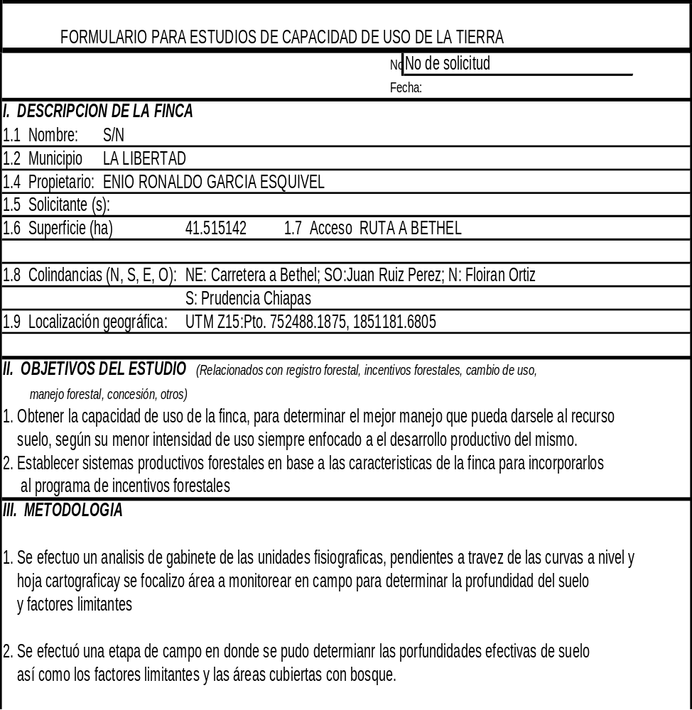

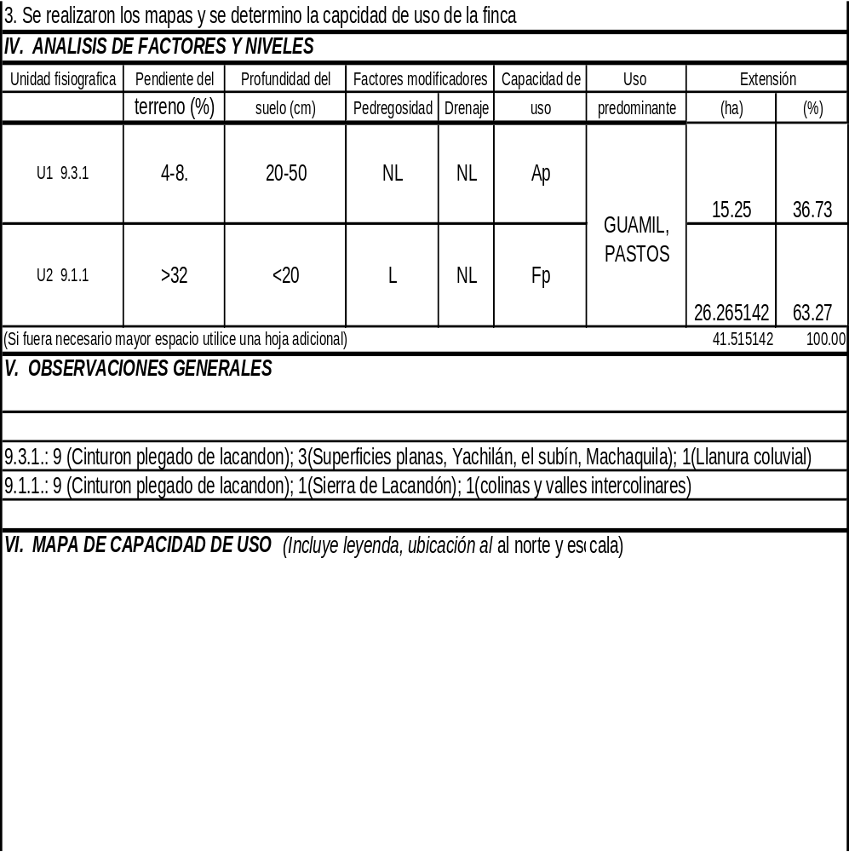

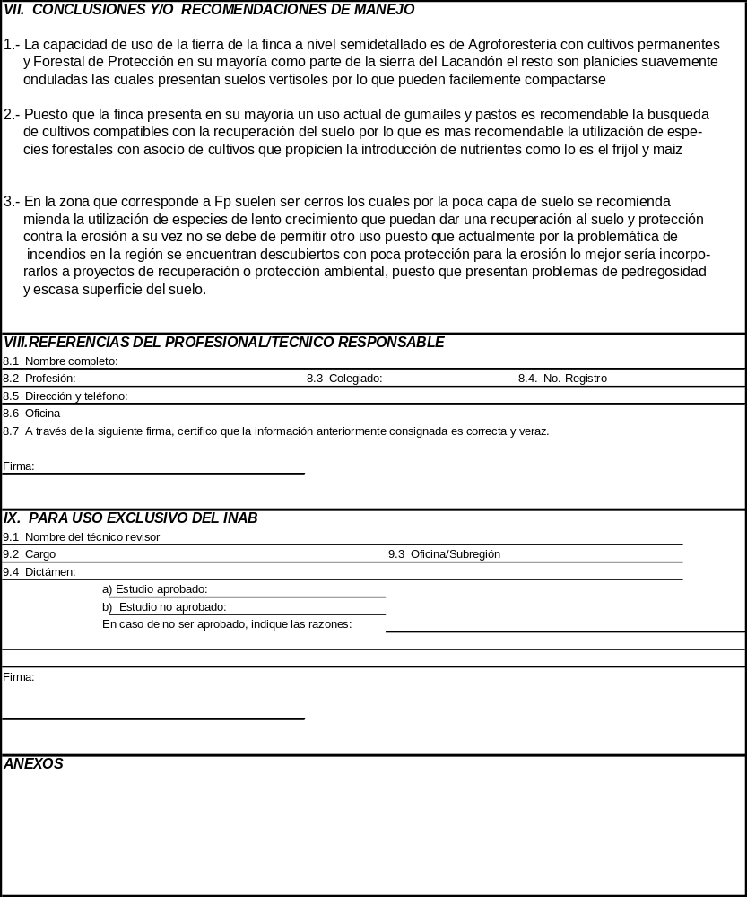

Anexo 3: Fotografías de proceso de recolección de datos de campo

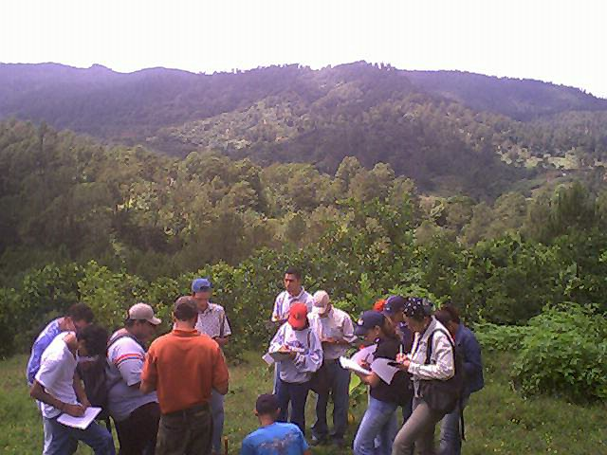

Fotografía 1: Verificación de la unidad fisiográfica a través de la visualización de entorno paisajístico (paisaje, subpaisaje y unidades de paisaje). (Foto: Melgar, M. 2004)

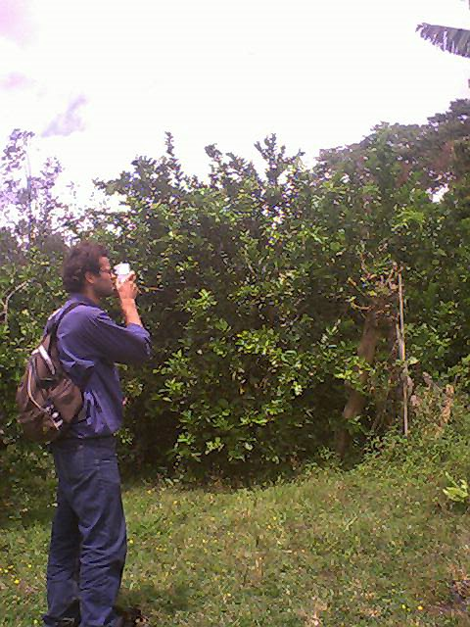

Fotografía 2: Verificación de pendiente a través de toma de datos por clinómetro. (Foto: Melgar, M. 2004)

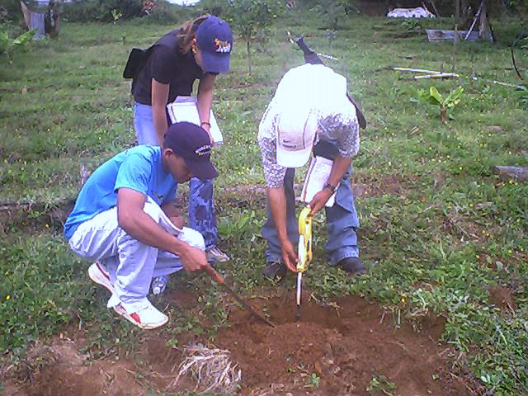

Fotografía 3: Toma de datos de profundidad efectiva del suelo. (Foto: Melgar, M. 2004)

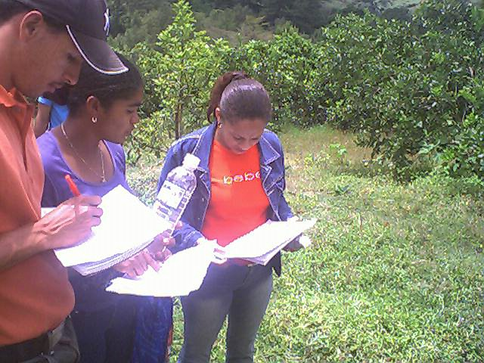

Fotografía 4: Toma de datos en boletas de campo. (Foto: Melgar, M. 2004)

Todas las metodologías existentes consideran como variables principales la pendiente y la profundidad del suelo.
Sistemas de Información Geográfica.

